Ақмола облысы білім басқармасының Сандықтау ауданы бойынша білім бөлімінің жанындағы Балкашин ауылының «Мирас» бөбекжайы» мемлекеттік коммуналдық қазыналық кәсіпорны

**Сценарий спортивного развлечения**

**Для детей среднего и старшего дошкольного возраста**

**Тақырыбы:Тема: «День Рождения Снеговика»**

**Инструктор по физическому воспитанию**:

Исмагулова Алма Сапаргалиевна.

**2025**

**Сценарий спортивного развлечения**

**Для детей среднего и старшего дошкольного возраста**

**«День Рождения Снеговика»**

**Цель:** закрепить знания детей о зимних забавах и играх, в которые можно играть зимой.

**Задачи:**

– закреплять ранее полученные двигательные  умения и навыки  основных видов движения в игровой форме;

– доставить детям радость от встречи с любимыми персонажами; формировать доброжелательные отношения в коллективе сверстников.

**Ход развлечения:**

Дети проходят в зал и садятся на скамейки.

**Ведущий:**

Здравствуйте, ребята дорогие!

Веселье сегодня всех ждёт,

Будут игры, будет снег,

Зимние забавы приготовили для всех!

Отгадайте загадку.

Нос — морковка, Руки — палки,

Вместо тела — Снежный ком.

Прояви, дружок, смекалку,

Кто же это за углом? *(****Снеговик****)*

**Ведущий:** Правильно! Ребята, мы с вами сегодня собрались, чтоб повеселиться и отпраздновать день рождение самого лучшего друга Деда Мороза - Снеговика. Каждый год, когда приходит зима, когда снег покрывает землю пушистым белым покрывалом, все снеговики празднуют свой день рождения. 18 января – Всемирный День Снеговиков.

Ребята, а вы умеете лепить снеговика?

Тогда, скорее выбегайте,

За мною дружно повторяйте.

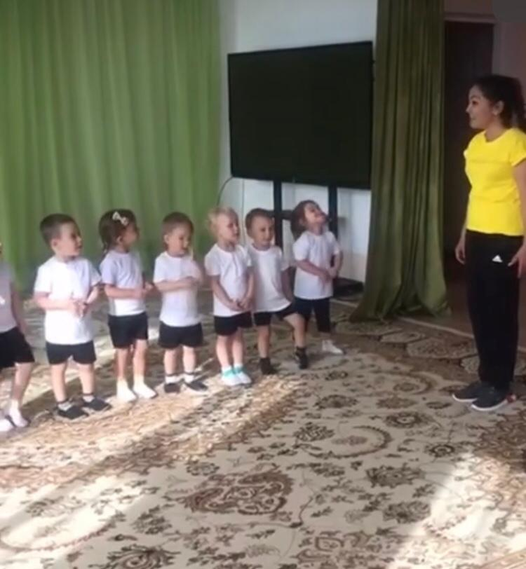

**Игра «Лепим, лепим ком большой»**

**Ведущий:**Молодцы, ребята, хорошо постарались! Кажется, кто-то пожаловал к нам в гости.

*Звучит музыка, спиной выходит волк, тащит снеговика.*

**Волк:**Разморожу снеговика, морковку съем и все подарки заберу себе. Будет знать, как не приглашать Волка на праздник.

**Ведущий:**А что это здесь происходит?

**Волк:**Ой, кто здесь? Ааа, это те ребята из детского сада, которых Снеговик позвал на День Рождения. Хаха-ха, не будет никакого праздника! Снеговика я вашего усыпил, морковку забрал!

**Ведущий:**Что же нам теперь делать? Ребята, кажется я знаю как проучить нам волка. Волк, а хочешь с нами поиграть?

**Волк:** Да.

**Ведущий:**Только пообещай, что если ты никого не догонишь, то вернешь нам Снеговика.

**Волк:** Обещаю, обещаю.

Ведущий: Ребята, у нас сегодня спортивный праздник, поэтому давайте покажем волку, как мы занимаемся спортом.

Дети выполняют ходьбу по гимнастической скамейке, ползание по скамейке, прыжки через канат. Затем проводится подвижная игра.

**Игра «Волк и зайцы»**

*Снеговик просыпается от шума и убегает вместе с ребятами.*

**Снеговик:**Ой-ой, помогите, от волка спасите! *(Прячется за ведущим)*

**Ведущий:** Выходи Снеговичок, не бойся, мы в обиду тебя не дадим!

**Снеговик:** Волк, я приглашаю тебя на свой День Рождения, оставайся с нами! Только пообещай, что не будешь никого обижать!

**Волк:** Правда? Спасибо Снеговик, я очень рад! Я больше так не буду!

**Ведущий:** Будем День Рождения твое мы отмечать, будем в эстафеты скорее мы играть!

**Ведущий:**Ребята, но сначала, послушайте еще одну загадку!

У девочек и мальчиков

Зимою мерзнут пальчики.

Чтобы пальчики согреть,

Что на ручки нам одеть? (Рукавички).

**Ведущий:** Правильно, рукавички. И теперь пришла пора проверить, какие вы ловкие, да быстрые.

**Игра «Веселая рукавичка»**

Обежать круг кто быстрее возьмет рукавичку.

**Волк:**Ребята, я тоже знаю игру, называется она «Сугроб», поиграете со мной?

**Игра «Сугроб»**

Для этой игры потребуется белое полотно, длиной 4-5 м и шириной 2-3 м. Воспитатели, находясь в центре площадки, держат это полотно за 4 угла. Под весёлую музыку, воспитатели медленно поднимают и опускают полотно, а дети пробегают под ним, стараясь, что полотно не накрыло их. Игра проводится 3-4 раза

**Ведущий:**

Все ребята-молодцы! Все ребята-удальцы!

Соревновались и играли дружно,

На празднике нашем победила дружба! УРА!

**Ведущий:** Снеговик, мы с тобою играли, а каравай так и не танцевали. Становись, снеговик в круг!

**Музыкальная игра «Каравай»**

**Снеговик:**

Спасибо вам ребята за веселый праздник.

А теперь пора прощаться.

Вам желаю закаляться,

Зимним спортом заниматься!

Не болеть и не хворать,

Физкультурниками стать!

Будьте все здоровы!

**Ведущий:** До свидания, Снеговик, до свидания Волчок, до новых встреч!

**Словарный минимум:**

Шеңберге тұрыңдар – встаньте в круг